**教学管理平台操作手册**

**移动端功能（家长）**

# 移动端功能

## 过程性评价

打开手机微信->通讯录->企业->北京亦庄实验中学->教学服务工作台

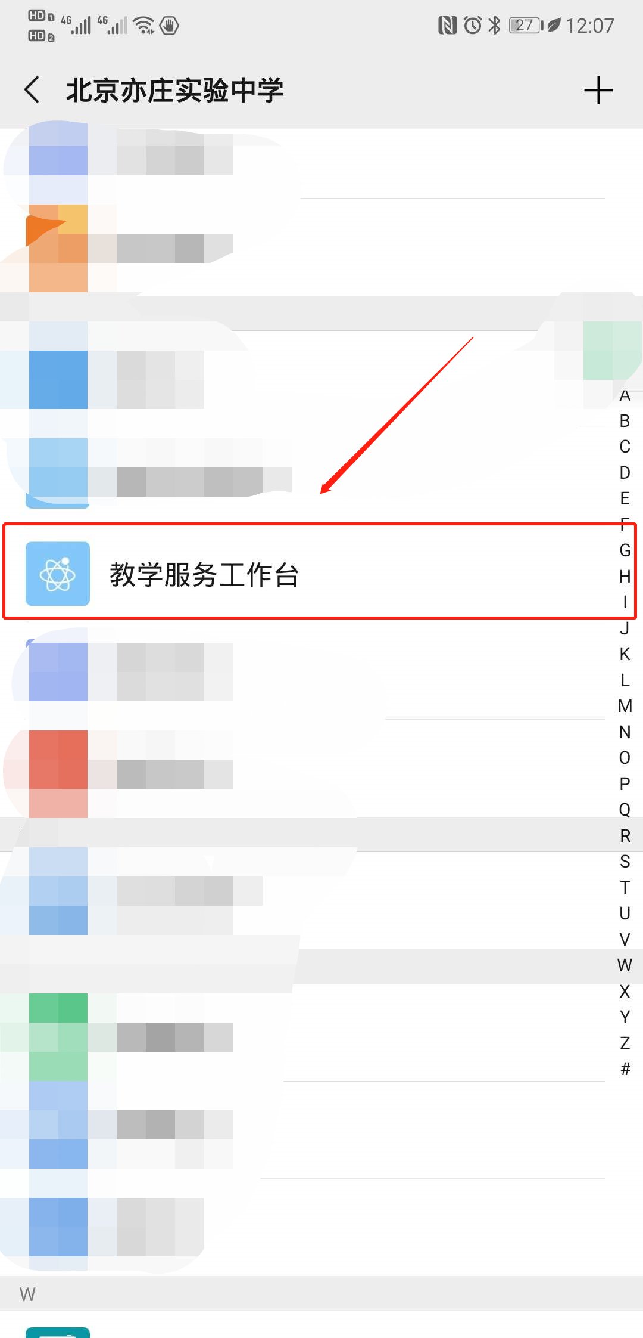

进入后，找到“过程性评价”。

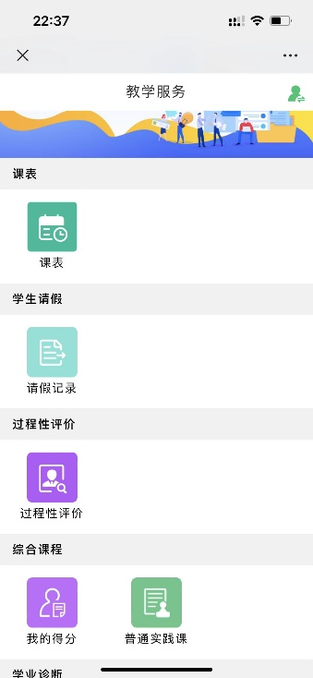

进入后，可查看全部课程的“过程性评价”得分。

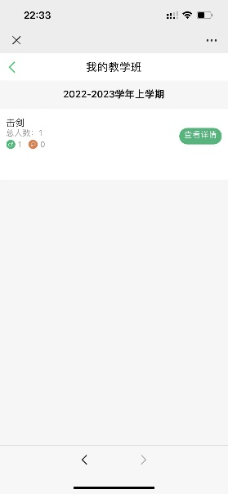

## 学生请假（移动端）

打开手机微信->通讯录->企业->北京亦庄实验中学->教学服务工作台



进入后，找到“请假申请”。

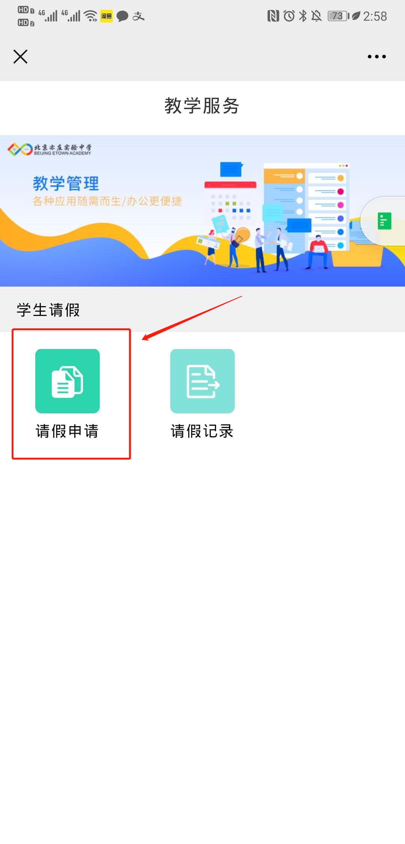

进入后，填写相关请假信息，即完成学生请假操作。

